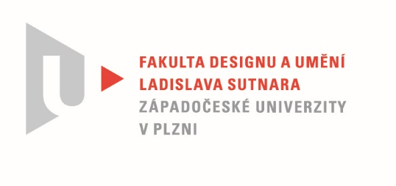

Protokol o hodnocení
kvalifikační práce

Název bakalářské práce: KRÁSA KOLEM I V NÁS / PAVUČINA

Práci předložil student: Anita PESTROVÁ

Studijní obor a specializace: Design kovu a šperku

Posudek oponenta práce

Práci hodnotil: MgA. Markéta Poláková
- Cíl práce
Studentka splnila rozsah šperků i psanou část. Jediné co mi v práci chybí je etuje, která je v zadání, ale v popisu a ve fotodokumentaci chybí.
- Stručný komentář hodnotitele
Studentka si vybrala téma KRÁSA KOLEM I V NÁS, práci vztáhla na svou osobnost. Do šperků tedy začlenila své fobie vč. vypořádání se s nimi. Oceňuji, jak si studentka hraje s prostorem a umístěním pavučin. Líbí se mi také použití vlákna z polyamidu.
Autorka si vybrala nelehký úkol a to ztvárnit pavučinu. Je škoda, že nevyužila větší rozsah pavučin. Chybí mi zde ukázka přesnosti a řádu pavučin, o kterých píše ve své práci. Práce by tak mohla mít větší přesah. Bohužel všechny náhrdelníky na mě působí stejným dojmem.
Bohužel, ani ztvárnění nevidím šťastné. V tomto případě nevím, zda studentka zvolila správný materiál, když ušlechtilou mosaz nakonec degradovala tím, že jí přestříkala barvou. To je případ bílých náhrdelníků. Naopak černá patina na mě působí přirozeným dojmem a lépe sedí ke kovu.
Co se týče písemné práce, ta mohla být propracovanější, určitě by to pomohlo a více podtrhlo výsledné šperky. V textové části je o těchto účincích pavučiny velmi málo uvedeno. Avšak autorka je těmito účinky okouzlena. Výsledný soubor šperků vizuálně odkazuje jen na stěny domu a shluky pavučin.
- Vyjádření o plagiátorství

Neshledávám tuto práci jako plagiátorství jiného projektu. Je to práce, která vychází ze studentčiných fobií, které popisuje ve své práci.

- Navrhovaná známka a případný komentář
Práci hodnotím známkou dobře.

Datum: 18. 5. 2022 MgA. Markéta Poláková

